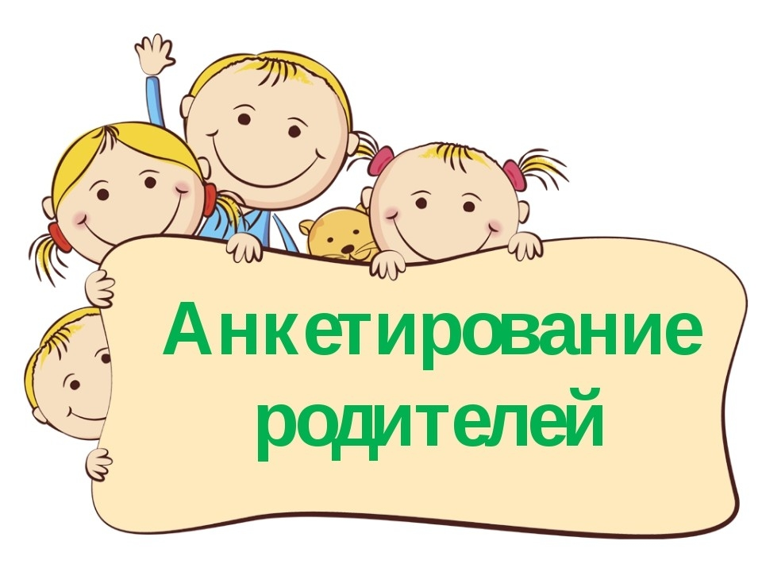

Уважаемые родители! Предлагаем Вам заполнить анкету, которая поможет определить, насколько благополучны отношения с ребенком в Вашей семье. Анкета не сложная в обработке. Заполнение и подсчеты займут у Вас несколько минут.

**Анкета «Общение в семье» (для родителей)**

|  |  |  |  |  |  |
| --- | --- | --- | --- | --- | --- |
| № | **вопросы** | да | нет | иногда | |
| 1. | Считаете ли вы, что в вашей семье есть взаимопонимание с ребенком? |  |  |  |
| 2. | Говорит ли с вами ребенок «по душам», советуется ли по личным делам ? |  |  |  | |
| 3. | Интересуется ли он вашей работой? |  |  |  | |
| 4. | Знаете ли вы друзей вашего ребенка? |  |  |  | |
| 5. | Бывают ли они у вас дома? |  |  |  | |
| 6. | Участвует ли ваш ребенок вместе с вами в домашних делах ? |  |  |  | |
| 7. | Есть ли у вас с ним общие занятия и увлечения? |  |  |  | |
| 8. | Проверяете ли вы, как он учит уроки? |  |  |  | |
| 9. | Участвует ли ребенок в подготовке к семейным праздникам? |  |  |  | |
| 10. | Предпочитает ли ребенок, чтобы вы были с ним в детские праздники или хочет проводить их «без взрослых»? |  |  |  | |
| 11. | Обсуждаете ли вы с ребенком прочитанные книги? |  |  |  | |
| 12. | А телевизионные передачи и фильмы? |  |  |  | |
| 13. | Бываете ли вы вместе с ним в театрах, музеях, на выставках и концертах? |  |  |  | |
| 14. | Участвуете ли вы вместе с ребенком в прогулках, туристических походах? |  |  |  | |
| 15. | Предпочитаете ли вы проводить отпуск вместе с ним или нет? |  |  |  | |

**Результаты.**

За каждое «да» поставьте себе **2 балла,** за каждое «отчасти», «иногда» -**1 балл,** за «нет»- **0.**

**Более 20 баллов.**

Ваши отношения с детьми в основном можно считать благополучными.

**От 10-20 баллов**

Отношения можно оценить как удовлетворительные, но недостаточно многосторонние. Вам следует подумать, как они должны быть улучшены и чем дополнены.

**Менее 10 баллов**

Ваши контакты с детьми явно недостаточны. Необходимо принимать срочные меры для их улучшения.